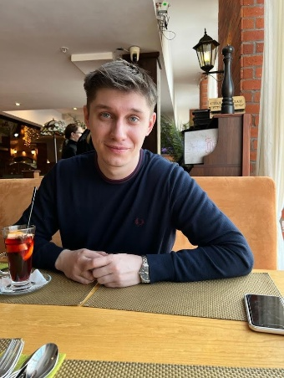 | Исаев Богдан  Full-Stack разработчик  Телефон: +7 (921) 611 - 81 - 65  Email: redwickel@gmail.com  GitHub: github.com/redwick  Город: Санкт-Петербург  Готовность к переезду: Нет  Готовность к работе в офисе: Да  Готовность к удаленной работе: Да

Цель
Рассматриваю интересные варианты на должность Middle / Senior Full-Stack разработчика с фокусом на разработке web-приложений с использованием Angular, Rust, Scala, NestJS, Ionic и сопутствующих технологий. Также рассматриваю и другие предложения связанные с IT деятельностью согласно моим навыкам.

Ключевые навыки
- Frontend: Angular, RxJS, TypeScript, HTML5, Tailwind, SCSS, Bootstrap
- Backend: Scala, Rust, NestJS, REST API, WebSockets
- Mobile: Angular Ionic, Flutter
- Базы данных: PostgreSQL, MongoDB, OracleDB
- DevOps: Docker, Kubernetes, CI/CD GitHub Actions, Nginx (Proxy, SSL)
- Развёртывание и интеграция: Keycloak SSO, Matrix Synapse, Rocket.Chat, MinIO S3, JitsiMeet, GitLab, Redmine, iRedMail, Samba AD DC
- Прочее: Git, Figma, Linux (Ubuntu Server), Networks (TCP/IP, VPN)
- Опыт наставничества и управления группой разработчиков
- Опыт создания BPMN моделей для описания бизнес-процессов
- Опыт в общении с людьми для анализа и поиска решений по автоматизации бизнес-процессов
- Опыт в планировании и ведении разработки программных продуктов
- Опыт в создании IT инфраструктуры для бизнеса под ключ (Active Directory, Samba, настройка сети, VPN, RDP, чат Rocket.Chat или Matrix, почтовый сервер iRedMail, JitsiMeet для видео встреч, ведение проекта Redmine или OpenProject, NextCloud как хранилище файлов, Keycloak как единый центр аутентификации, размещение сервисов на облачных или физических серверах)

Опыт работы

Full-Stack разработчик
ООО «Морские Решения»
Ноябрь 2024 — Настоящее время
Технологии: Angular, Rust
- Разработка портала по продаже грузовых автозапчастей
- Разработка портала для диллеров по продаже и техобслуживанию мотоциклов и их запчастей
- Разработка внутренней системы ведения задач
- Настройка IT сетевой инфраструктуры

Full-Stack разработчик
ООО «Наутик Рус»
Февраль 2018 —Ноябрь 2024 (6 лет 9 месяцев)
Технологии: Angular, Scala, C#
- Глубокое изучение с последующей интеграцией в комплексное программное обеспечение по проектированию моделей и чертежей в области судостроения, основываясь на этом:
  - Разработка библиотеки команд для Autocad используя C# .NET, WPF
  - Разработка десктопного приложения на Java/JavaFX для упрощённого управления системой, выгрузки статистики и различных отчётов
  - Разработка платформы, используя Angular/Scala, для предоставления онлайн данных по производственным процессам, статистических сведений, отчётов, плановых графиков, 3D моделей и другой документации для заказчика и иных заинтересованных лиц компании
- Разработка CRM и ARM системы для автоматизации бизнес-процессов компании

Образование
Специалист
БФУ им Канта, г. Калининград
Факультет: Математики и прикладной информатики
Год окончания: 2015

Языки
- Русский — родной
- Английский — Upper-Intermediate (чтение документации, созвоны)

О себе
Гиперответственный, инициативный разработчик с сильными софт-скиллами. Увлечён изучением современных технологий и практик разработки приложений. Всегда уделяю приоритетное внимание архитектуре и чистоте кода, чтобы обеспечить удобство поддержки и масштабируемость решений.

